14 сентября 2021 года № 75/4

О согласовании установки ограждающих устройств на придомовой территории по адресу: город Москва, улица Вавилова дом 81, корпус 1

В соответствии с пунктом 5 части 2 статьи 1 Закона города Москвы от 11 июля 2012 года № 39 «О наделении органов местного самоуправления муниципальных округов в городе Москве отдельными полномочиями города Москвы», постановлением Правительства Москвы от 2 июля 2013 года № 428-ПП «О порядке установки ограждений на придомовых территориях в городе Москве», рассмотрев обращение Тишковской С.Г. от 21 июня 2021 года и протокол общего собрания собственников помещений в многоквартирном доме № 1/2021/ОСС от 28 мая 2021 года об установке ограждающих устройств на придомовой территории многоквартирного дома по адресу: город Москва, улица Вавилова дом 81, корпус 1, Совет депутатов муниципального округа Ломоносовский решил:
- Согласовать установку ограждающих устройств: электромеханических шлагбаумов NACE WIL 4, NICE M7BAR6BDKIT1 на придомовой территории многоквартирного дома по адресу: город Москва, улица Вавилова дом 81, корпус 1 (приложения 1,2,3).
- Направить настоящее решение в Департамент территориальных органов исполнительной власти города Москвы; префектуру Юго-Западного административного округа города Москвы; управу Ломоносовского района города Москвы и уполномоченному лицу на представление интересов собственников помещений в многоквартирном доме по вопросам, связанным с установкой ограждающих устройств и их демонтажем в течение 3 рабочих дней после принятия настоящего решения.
- Опубликовать настоящее решение в сетевом издании «Жёлудь» - lmn.moscow, в бюллетене «Московский муниципальный вестник».
- Настоящее решение вступает в силу со дня официальной публикации в бюллетене «Московский муниципальный вестник».
- Контроль за выполнением настоящего решения возложить на главу муниципального округа Ломоносовский Г.Ю. Нефедова.

Глава муниципального округа
Ломоносовский Г.Ю. Нефедов
Пр

и
Приложение 1
к решению Совета депутатов
муниципального округа Ломоносовский
от 14 сентября 2021 года № 75/4

Проект размещения ограждающих устройств на придомовой территории многоквартирного дома по адресу:
город Москва, улица Вавилова дом 81, корпус 1
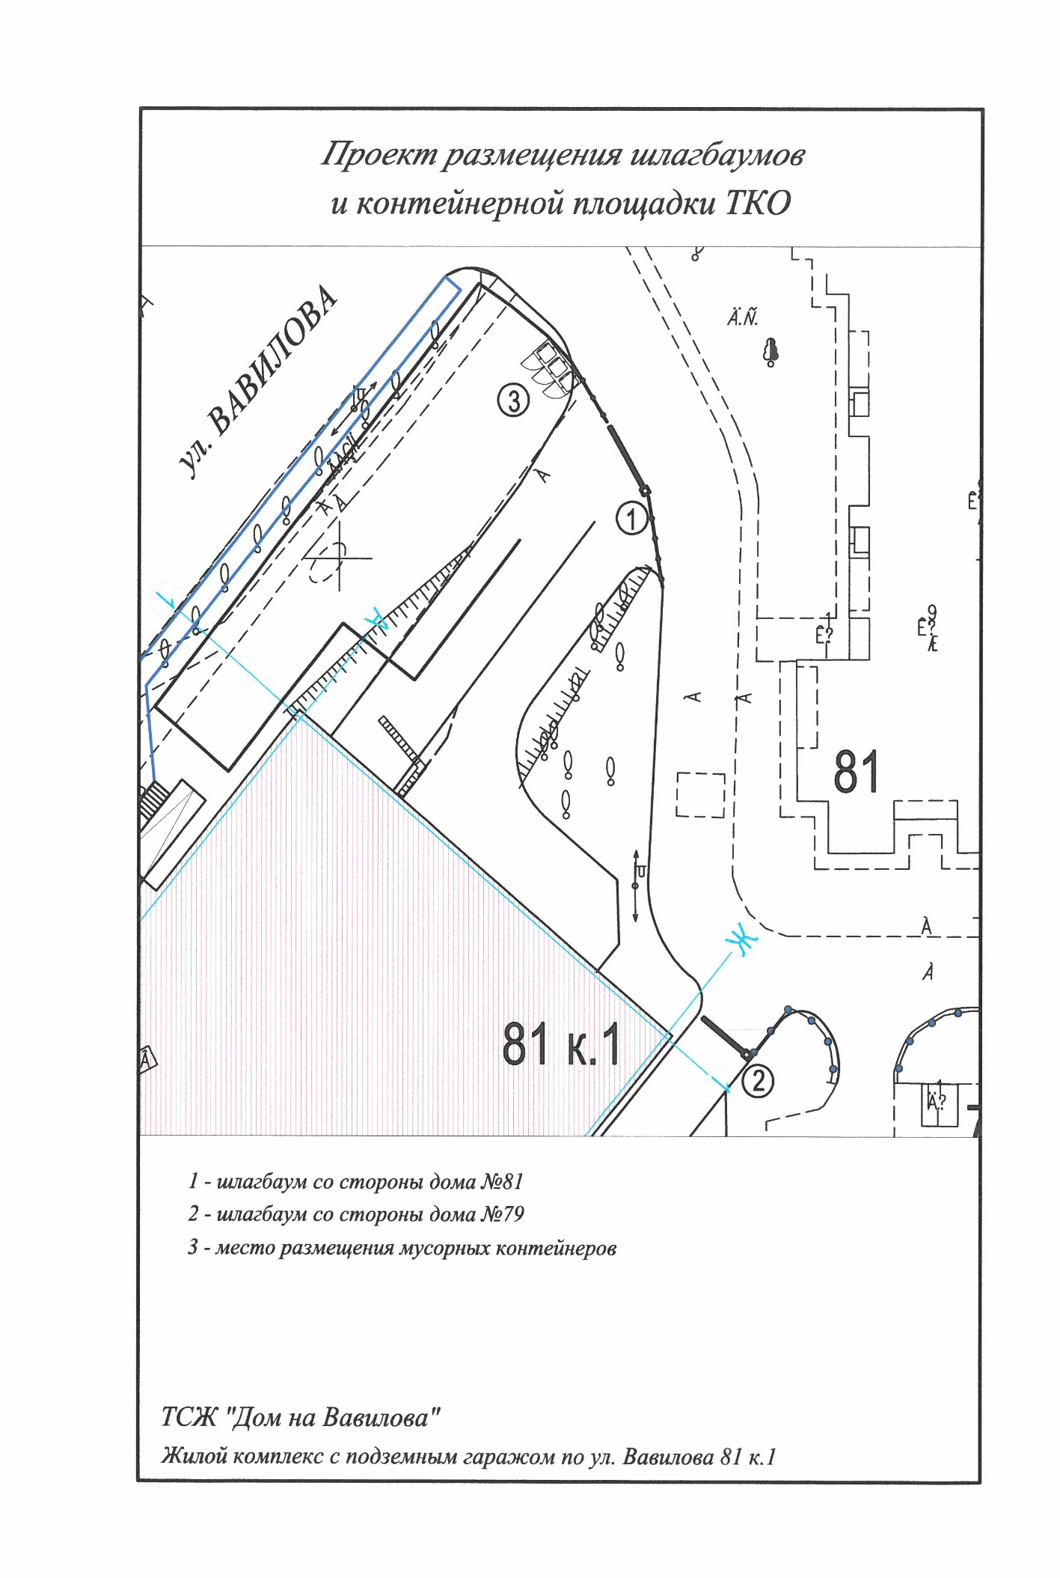

Приложение 2
к решению Совета депутатов
муниципального округа Ломоносовский
от 14 сентября 2021 года № 75/4

Характеристика ограждающего устройства № 1
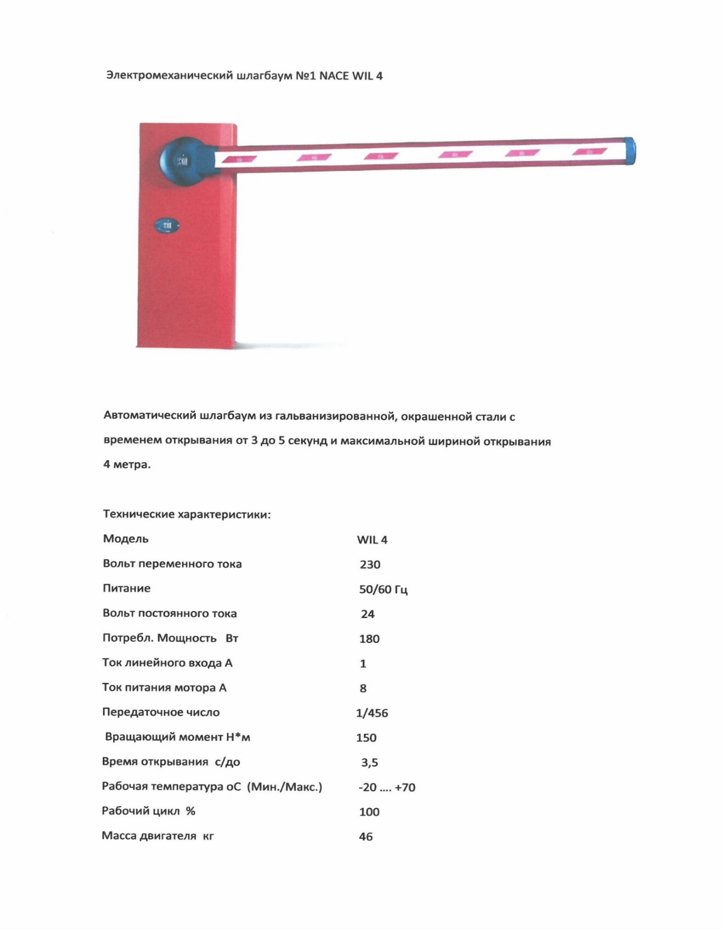

Приложение 3
к решению Совета депутатов
муниципального округа Ломоносовский
от 14 сентября 2021 года № 75/4

Характеристика ограждающего устройства № 2
